СЕСТРИНСКИЕ ВМЕШАТЕЛЬСТВА ПРИ ЛИХОРАДКЕ

Механизм терморегуляции
Терморегуляция — совокупность физиологических процессов, обеспечивающих поддержание оптимальной температуры тела.
Терморегуляция — функциональная система. Состоит из периферических терморецепторов кожи, кровеносных сосудов и центральных — гипоталамуса, щитовидной железы и надпочечников.

Образование тепла происходит в результате окислительных процессов во всех органах и тканях, но с различной интенсивностью. Ткани и органы, производящие активную работу, выделяют большее количество тепла, чем соединительные ткани, кости, хрящи.
Усиление теплообразования возможно при снижении температуры окружающей среды, а в условиях высоких температур — повышение теплоотдачи.
Кожа, скелетные мышцы отдают больше тепла, и охлаждение происходит сильнее, чем во внутренних органах.
Пути теплоотдачи:
теплоизлучение — расширение кровеносных сосудов — при потоотделении и испарении влаги;
конвенция — движение потоков воздуха - применение вентилятора, проветривание помещения;
теплопроведение — физические методы охлаждения — применение пузыря со льдом, примочки, обтирания, обертывания влажной простыней.

Теплопродукция — результат биохимических процессов.
Теплоотдача — результат физических процессов,
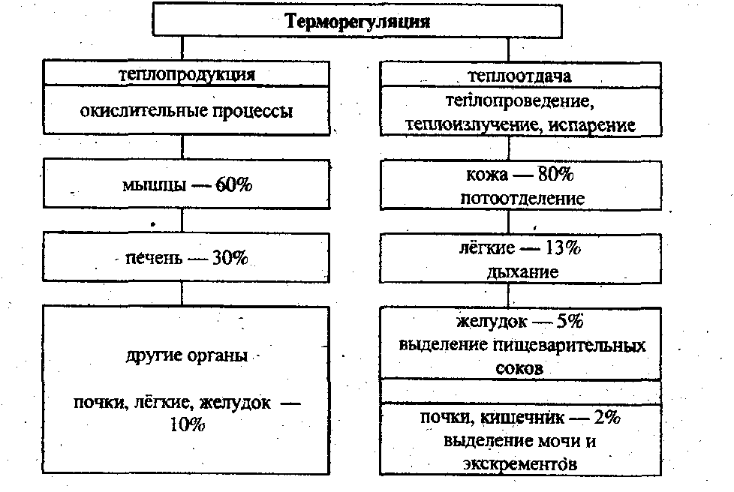
Чрезмерные отклонения температуры тела от нормы - гипотермия или гипертермия (пирексия) — могут привести к нарушению жизненно важных функций организма и вызвать судороги, а в критических ситуациях — летальный исход. Внутренняя температура тела ниже 35°С вызывает снижение активности процессов метаболизма. К гипотермии приводят: воздействие холодом, переливание крови, хирургическое вмешательство или гемодиализ у тяжелых пациентов.
Лихорадка
Лихорадка (febris) — повышение температуры тела человека выше 37°С, защитно-приспособительная реакция организма в ответ на воздействие чужеродных агентов (пирогенных веществ).
Пирогенные вещества (греч. руr — жар): микробы и их токсины, вакцины, сыворотки, продукты распада собственных тканей организма при травмах, некрозах, ожоговых состояниях.
Температура отражает степень реактивности заболевшего человека, и поэтому этот показатель необходим для оценки его физического состояния.
Пирогены вызывают активную защитную реакцию организма с изменением функции терморегуляции: теплоотдача резко снижается (происходит сужение кожных сосудов), а теплопродукция возрастает, что способствует накоплению тепла и повышению температуры тела — лихорадке.
Симптомы гипертермии:
• гиперемия кожных покровов;
• умеренное повышение потоотделения;
• повышение температуры тела;
• разница между подмышечной и ректальной температурой — не более 0,5°С;
• умеренно выраженная тахикардия;
• умеренно выраженное повышение частоты дыхания.
Симптомы гипертермического синдрома:
• возбуждение, неадекватность поведения;
• мраморность кожных покровов;
• акроцианоз;
• холодные конечности;
• озноб;
• разница между подмышечной и ректальной температурой — более 0,7°С;
• судорожная готовность, судороги (чаще у детей младшего возраста).

Гипертермический синдром требует немедленной неотложной терапии!
Впервые термометр был предложен великим итальянским естествоиспытателем Галилео Галилеем (1564-1642 гг.). Впоследствии прибор усовершенствовали немецкий физик Г. Фаренгейт и шведский ученый А. Цельсий. В России медицинский термометр введен в лечебное дело в 1860 году.
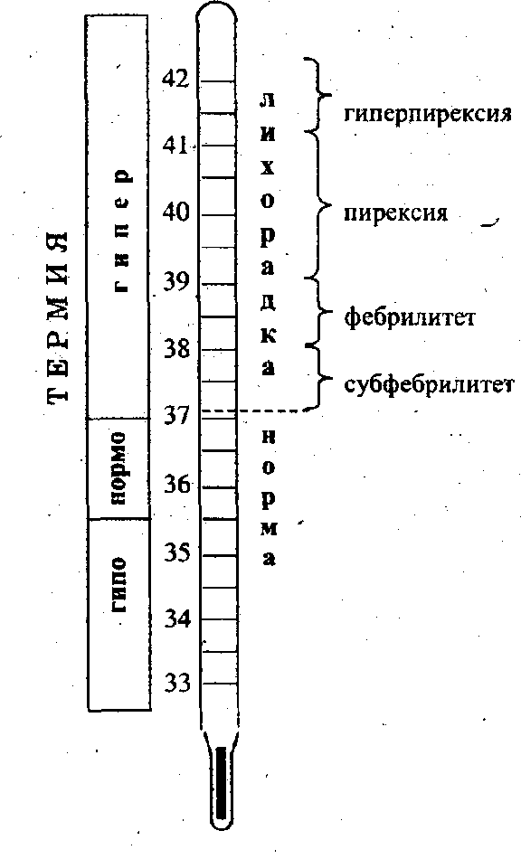

Классификация лихорадочных реакций

По высоте |  | По длительности
лихорадка | °С | лихорадка | время
субфебрильная | 37,1-38,0 | мимолетная | несколько часов
фебрильная (умеренная) | 38,1-39,0 | острая | до 15 дней
пиретическая (высокая) | 39,1-41,0 | подострая | до 45 дней
гиперпиретическая (сверхвысокая, чрезмерная) | выше 41,0 | хроническая | более 45 дней

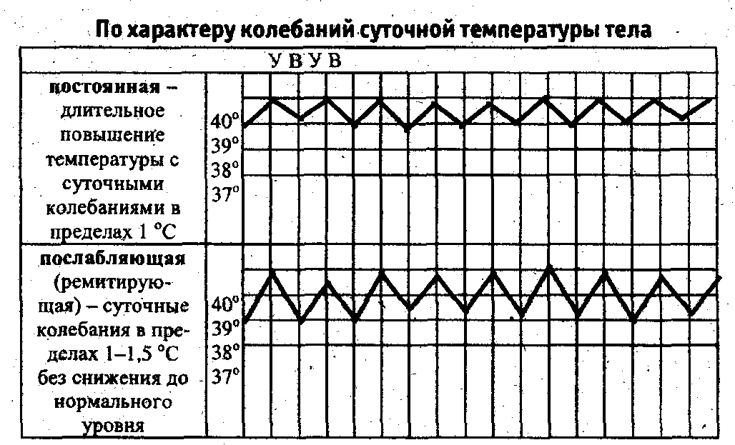
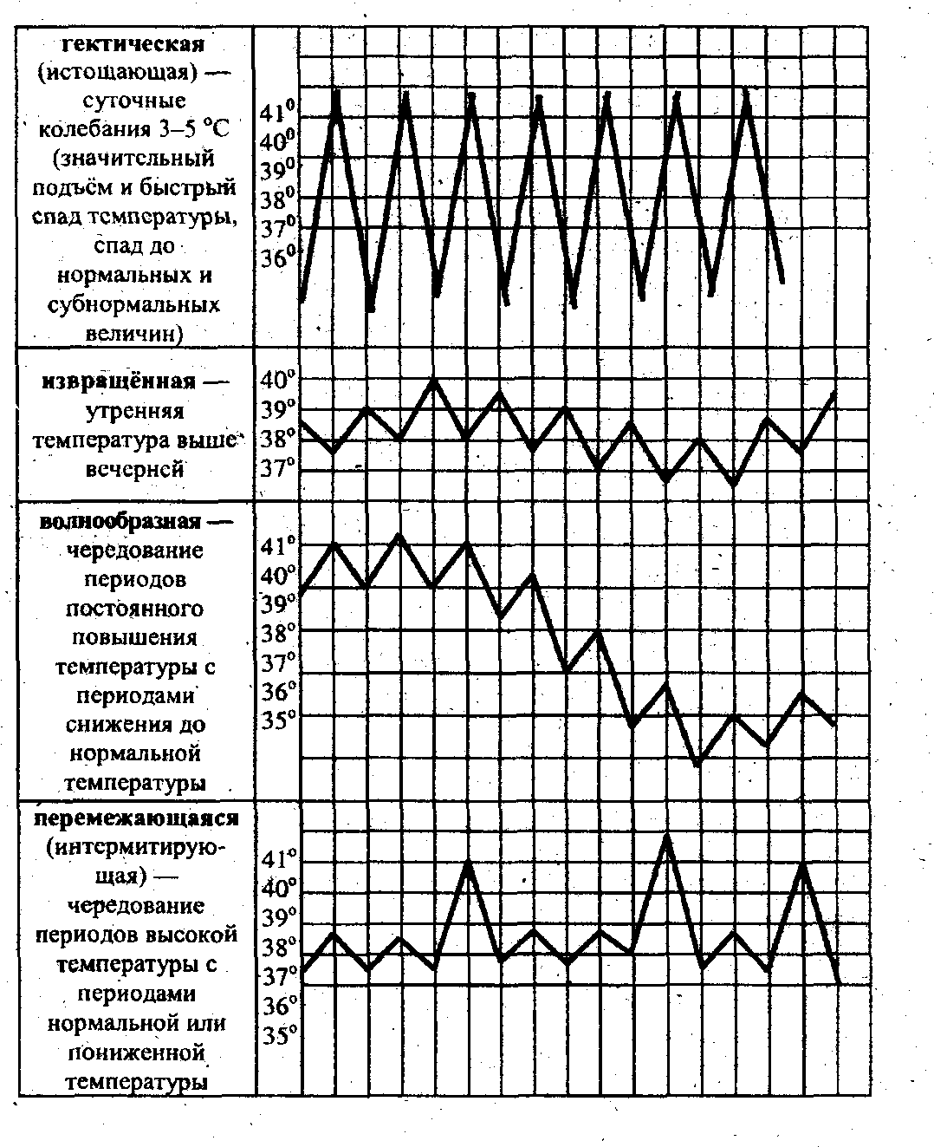
Зависимые сестринские вмешательства:
1. Ввести жаропонижающие препараты в различных лекарственных формах: таблетках, сиропах, растворах, суппозиториях.
2. Проводить оксигенотерапию централизованно посредством носового катетера/носовой канюли, децентрализованно — с помощью кислородной подушки.

Независимые сестринские вмешательства:
1. Использовать физические методы охлаждения: пузырь со льдом на голову и область печени, обтереть тело холодной водой, этиловым спиртом, раствором уксуса, обдувать воздухом при помощи вентилятора.
2. Поставить очистительную клизму.
3. Продолжать терапию основного заболевания.

Показатель адекватности проводимой терапии — снижение температуры тела на 0,5-1°С за 30-40 минут и тенденция к дальнейшему снижению температуры.

Измерение температуры тела в подмышечной впадине
Приготовить: медицинский термометр, салфетки/полотенце, температурный лист, контейнер с дезинфектантом.
Последовательность действий:
1. Вымыть и осушить руки;
2. Встряхнуть термометр до отметки столбика ртути ниже 35°С.
3. Осмотреть подмышечную область пациента и осушить салфетками (полотенцем).
4. Поместить резервуар термометра в подмышечную область на 10 минут.
5. Извлечь термометр и определить его показания.
6. Оценить результат.
7. Сообщить пациенту показания термометрии.
8. Погрузить термометр в дезинфектант.
9. Результат термометрии зафиксировать в температурном листе.

Сестринские вмешательства зависят от периода лихорадки

Гипертермическая реакция у пациентов протекает ступенчато в три периода с индивидуальной выраженностью и продолжительностью каждого этапа.
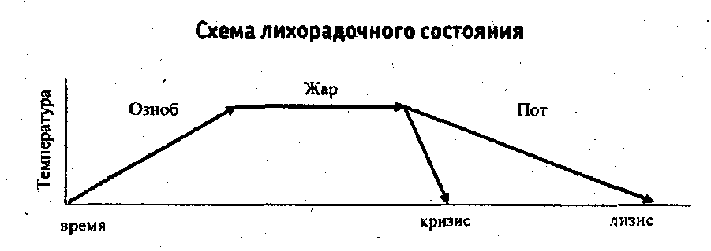
1-й период — подъем температуры тела (период озноба) — теплопродукция преобладает над теплоотдачей. Теплоотдача снижена за счет сужения кожных кровеносных сосудов.
Клинические проявления: слабость, недомогание, головная, мышечная боли, «ломота» во всем теле (симптомы общей интоксикации). Повышение температуры тела и спазм периферических сосудов вызывают у пациента озноб и дрожь, не может согреться. Пациент бледен, кожа холодная на ощупь.
Сестринские вмешательства:
• уложить в постель, создать покой,
• согреть пациента: грелками, теплым одеялом, горячим питьем (чай или молоко с мёдом, травяные сборы);
• наблюдать за внешним состоянием пациента, проводить термометрию, контролировать физиологические показатели — пульс, АД, ЧДД.

2-й период — относительное постоянство температуры тела (период жара, стабилизация лихорадочного состояния). Продолжительность: от нескольких часов до нескольких дней. Сосуды кожи расширены. Теплоотдача возрастает и уравновешивает повышенную теплопродукцию. Прекращение дальнейшего повышения температуры тела, её стабилизация.
Клинические проявления: симптомы общей интоксикации организма: жар, головная боль, слабость, снижение аппетита, сухость во рту, жажда. Внешний вид — гиперемия лица, кожа горячая на ощупь, трещины на губах. При высокой температуре возможно нарушение сознания, галлюцинации, бред.
Сестринские вмешательства:
• следить за соблюдением пациентом строгого постельного режима;
• для усиления теплоотдачи:
— накрыть пациента лёгкой простыней;
— использовать холодовые воздействия — протирание кожи раствором уксуса или спирта, подачу пузыря со льдом, постановку холодного компресса;
• смягчить губы косметическими средствами;
• обеспечить витаминизированным питьем — не менее 1,5-2,0 литров (морсы, соки, чай с лимоном, минеральные воды, настой шиповника);
• кормить жидкой, полужидкой и легкоусвояемой пищей небольшими порциями 5-6 раз в день.
Тяжелое состояние пациента требует от медсестры динамического наблюдения за пациентом (индивидуального сестринского поста):
• контроль температуры тела, физических показателей (пульса, АД, ЧДД);
• контроль физиологических отправлений (особенно за диурезом);
• оценка поведенческой реакции.
При температуре тела выше 40°С — прохладные обтирания кожи. Жаропонижающие мероприятия — дезинтоксикационные воздействия — по назначению врача (лекарственные препараты, постановка очистительной, затем лекарственной клизм).

ПОМНИТЕ! Лихорадка — защитная реакция организма; многие бактерии и вирусы погибают при повышении температуры. Снижение повышенной температуры до субфебрилитета или нормального уровня ведет к дефициту выработки интерферона организмом. Интерферон — внутренний фактор защиты макроорганизма от патогенов.

Сестринские вмешательства при гипертермии
Снижать температуру тела постепенно, в зависимости от ее высоты:
при субфебрильной температуре:
• постельный, полупостельный режим двигательной активности (в зависимости от физического состояния пациента),
• обильное питье, не менее 1,5-2,0 литров;
при температуре тела 38,1 — 39,0°С:
• физические методы охлаждения;
• постановка очистительной клизмы;
• в удовлетворительном состоянии — жаропонижающие препараты не показаны.
при температуре тела 39,1 — 40°С:
• антипиретики (парацетамол) — перорально или ректально;
• физические методы охлаждения;
• постановка очистительной и лекарственной клизм;

ПОМНИТЕ! Курсовой прием жаропонижающих исключен — затрудняет диагностику бактериальной инфекции (необходима своевременная антибактериальная терапия).

при температуре тела выше 40,1°С (по состоянию пациента):
• антипиретики — инъекционно.
Длительное снижение аппетита в этом периоде может привести к дефициту веса, слабости, сонливости — потенциальные проблемы пациента.

3-й период — снижение температуры тела (период слабости, потливости). Теплопродукция уменьшена по сравнению с теплоотдачей.
Период протекает по-разному: благоприятно и неблагоприятно.
Благоприятный вариант — постепенное снижение температуры тела в течение нескольких дней. Такое падение температурной реакции называют литическим — лизис.
Неблагоприятный вариант, отягощающий процесс выздоровления — быстрое снижение температуры тела (например, с 41°С до 36,5°C) в течение нескольких часов. Такое падение температуры называют критическим — кризис.

Сестринские вмешательства при лизисе
Состояние пациента неопасно, не требует специальных мероприятий. Следует обеспечить: комфорт нательного и постельного белья, адекватное питье, покой для восстановления физических сил организма и спокойного сна. По мере улучшения состояния пациента — расширение режима двигательной активности.

Кризис — резкое падение сосудистого тонуса со снижением АД, нитевидным пульсом. Другие симптомы: слабость, сонливость, холодные руки и ноги. Внешний вид пациента: обильный липкий пот, бледность кожных покровов, возможен цианоз. Акроцианоз (цианоз губ, ушей, носогубного треугольника, кончика носа, ушей). Кризис опасен развитием коллапса.
Коллапс — развитие острой сосудистой недостаточности. Характерно снижение сосудистого тонуса и уменьшение массы циркулирующей крови. Клинические проявления коллапса: резкое падение артериального давления, сердцебиение, головокружение, слабость, заторможенность, бледность кожных покровов.
Объем сестринских вмешательств зависит от гемодинамические показателей.

Сестринские вмешательства при кризисе:
1. Создать пациенту вынужденное положение в постели: приподнять ножной конец кровати, убрать подушку.
2. Укрыть пациента одеялом, не перегревать.
3. Осушить кожу.
4. Согреть грелками, дать горячий кофе, крепкий чай.
5. Контролировать гемодинамические показатели (пульса; АД).
6. Приготовить по назначению врача препараты для повышения АД.
7. Сменить нательное, постельное белье.
8. Обеспечить комфортное состояние пациенту.

Потребность пациента в поддержании нормальной температуры
Проблемы | Цели | Вмешательства
1. Пациент не может обеспечить самоуход в период озноба (1-й период  лихорадки) | Пациент согрет, получит помощь сестры | 1. Проводить динамическое наблюдение за лихорадочной реакцией.  2. Согреть пациента: грелками, горячим питьем.  3. Обеспечить комфорт в постели, укрыть теплым одеялом.  4. Рекомендовать родственникам приносить витаминизированное питье в термосе
2. Пациент испытывает дискомфорт вследствие интоксикации (2-й период лихорадки) | Пациент чувствует себя более комфортно (уменьшение головной, мышечной, суставной боли; слабости) | 1. Следить за соблюдением строгого постельного режима.  2. Рекомендовать родственникам обеспечить пациента х/б постельным бельем и одеждой, гигиенический уход.  3. Использовать физические методы охлаждения.  4. Проводить оценку показателей физического состояния (температуры тела, пульса, АД, ЧДД), документировать данные в температурном листе.  5. Контролировать диурез пациента.  6. Рекомендовать адекватный прием питья и пищи.
3. Риск обезвоживания из-за усиленного потоотделения | Пациент получает адекватное количество жидкости | 1. Объяснить пациенту необходимость регулярного приема жидкости в течение суток (до 2-х литров).  2. Рекомендовать родственникам обеспечить пациента прохладным витаминизированным питьем (морсы, шиповник, соки).  3. Контролировать водный баланс пациента.
4. Дефицит самоухода в период относительного постоянства температуры тела | Пациент обеспечен сестринским уходом | 1. Оказать помощь в личной гигиене, привлечь родственников.  2. Обеспечить комфортные условия для осуществления ухода (самоухода).  3. Обеспечить предметами ухода для осуществления личной гигиены в постели.  4. Помогать пациенту в удовлетворении физиологических потребностей и отправлений.  5. Поддерживать гигиенический комфорт помещения (температуру воздуха, влажность, уборку, проветривание).  6. Поощрять самостоятельность пациента.
5. Слабость вследствие резкого снижения температуры тела (кризис) | Пациент адаптирован к своему состоянию | 1. Обеспечить пациенту вынужденное положение в постели.  2. Согреть пациента.  3. Проводить медикаментозную терапию для повышения АД по назначению врача.  4. Контролировать гемодинамические показатели.  5. Сменить нательное, постельное белье.  6. Обеспечить комфортное состояние в постели.

ГЛОССАРИЙ ТЕРМИНОВ
Акроцианоз — синюшность дистальных частей тела (губ, кончика носа, ушей, пальцев, носогубного треугольника) вследствие венозного застоя.
Антипиретики — жаропонижающие средства.
Интерферон — белок, синтезируемый в организме человека и подавляющий накопление патогенной микрофлоры.
Пирексия — гипертермия.
Пирогены (пирогенные вещества) — биологически активные вещества (эндогенные, лекарственные), вызывающие повышение температуры тела.
Превентивный — предупредительный, профилактический.
Терморецепторы — рецепторы, воспринимающие изменения температуры, окружающей среды, при глубоком расположении — температуры тела.
Цианоз — синюшность кожных покровов и слизистых оболочек, обусловленных недостаточным насыщением крови кислородом.

РЕЗЮМЕ
Лихорадка — реакция организма на пирогенные реагенты, выражаемая в повышении температуры тела и имеющая защитно-приспособительное значение.
Лихорадка может сопровождать как инфекционные, так и не инфекционные процессы в организме человека.
В развитии лихорадочной реакции различают три стадии: подъема температуры, относительного ее постоянства на повышенном уровне и падения. Каждый период лихорадки имеет свои особенности, определенный симптомокомплекс. Сестра, наблюдая за пациентом, оценивает тяжесть его состояния, планирует мероприятия профессиональных действий и реализует их, что позволяет облегчить состояние пациента, предотвратить возможные осложнения и способствовать выздоровлению.
График температурной кривой в температурном листе может иметь диагностическое значение.

САМОСТОЯТЕЛЬНАЯ РЯБОТА
Контрольные вопросы:
1. Понятие терморегуляции.
2. Механизм теплообразования.
3. Пути теплоотдачи.
4. Понятие лихорадки.
5. Механизм развития лихорадки.
6. Классификация лихорадочных реакций по высоте.
7. Классификация лихорадочных реакций по длительности.
8. Виды лихорадочных реакций по характеру колебаний суточной температуры.
9. Периоды лихорадки.
10. Симптоматика первого периода лихорадки.
11. Сестринская помощь пациенту в первом периоде лихорадки.
12. Симптоматика гипертермии.
13. Сестринская помощь пациенту во втором периоде лихорадки.
14. Третий период лихорадки.
15. Сестринская помощь пациенту при критическом снижении температуры тела.

Студент должен знать
+ механизм теплообразования и пути теплоотдачи;
+ понятие, виды, периоды, механизм развития лихорадки.

Студент должен уметь
+ оказать помощь пациенту в различные периоды лихорадки;
+ измерять температуру тела в подмышечной области и регистрировать результаты измерений;
+ проводить обработку термометра;
+ обучить родственников элементам ухода за лихорадящим пациентом.

